Дата занятия | 04.03.2025
Наименование предмета, класс | Математика, 5Г
Тема урока | Приведение дробей к новому знаменателю
Указание ресурса
Ссылка на онлайн-урок, видео-урок | https://vkvideo.ru/video-227206646_456239038
Комментарии и задания | - Внимательно просмотреть видео-урок https://vkvideo.ru/video-227206646_456239038 и прочитать п.35.  - Записать в тетрадь, прописанные учителем: основной теоретический материал п.35, приведенные примеры и №5.364 (см. фото ниже)  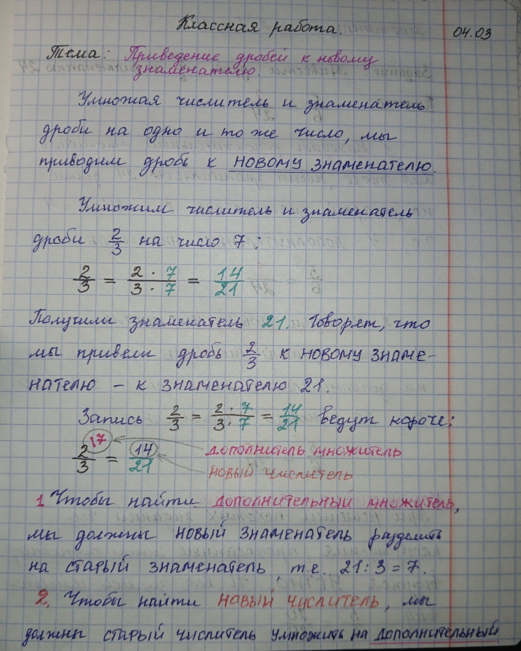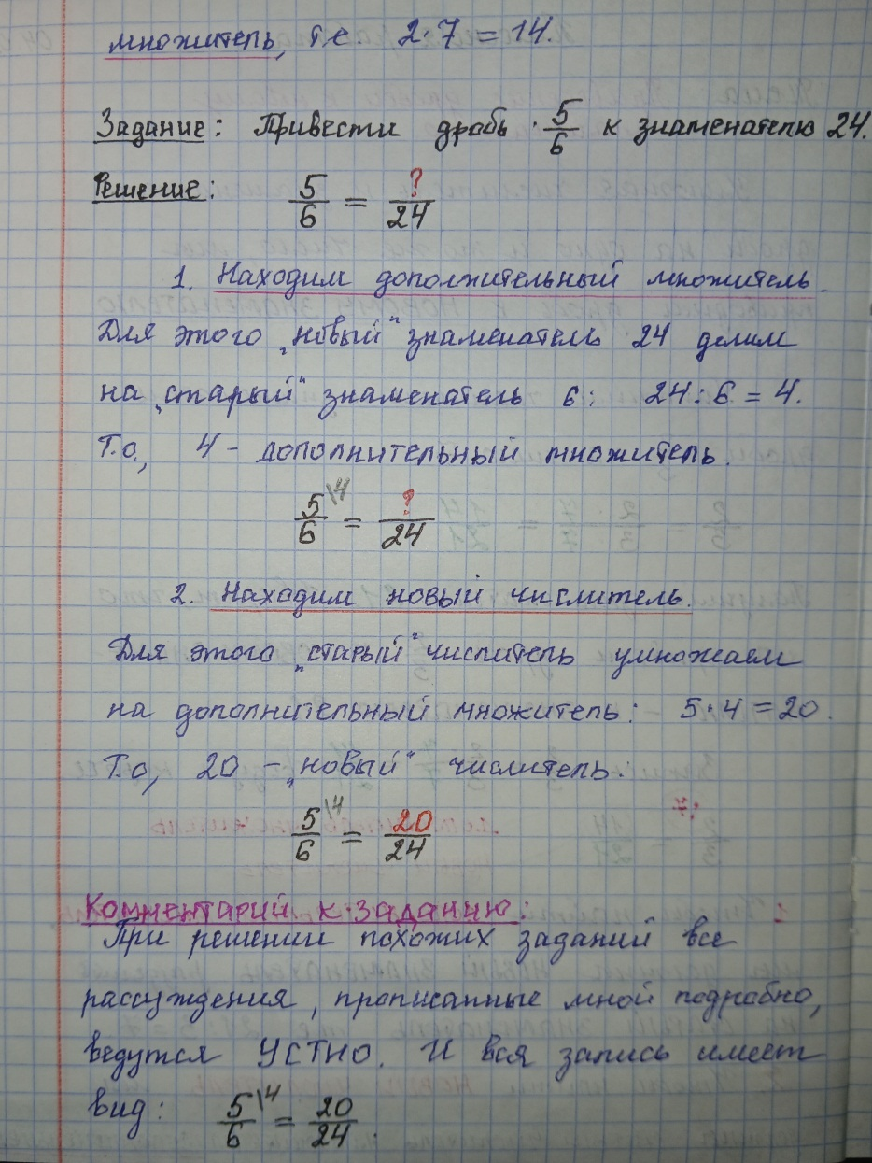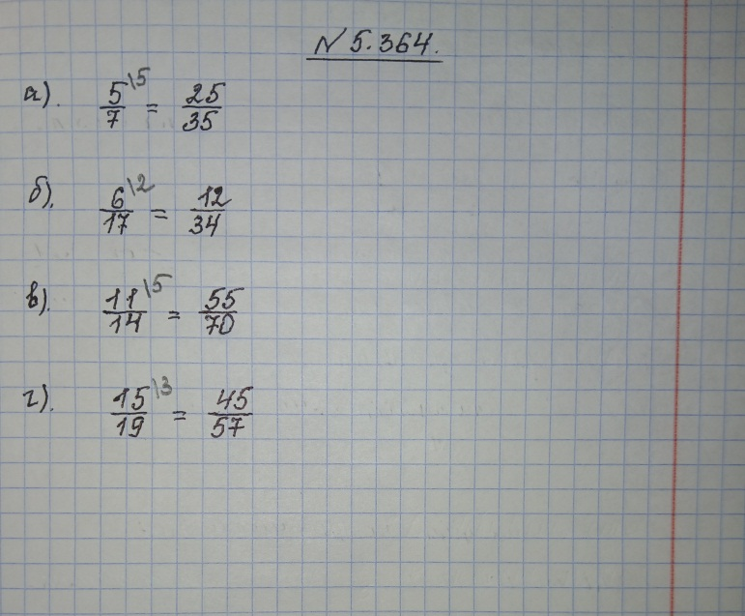
Домашнее задание | - Уметь отвечать на вопросы после п.35.  - Уметь решать номера, похожие на номера из классной работы.  - №5.368(устно), №5.375(устно)
Форма обратной связи, форма текущего контроля | Тетрадь принести на проверку в первый день выхода в школу.

